

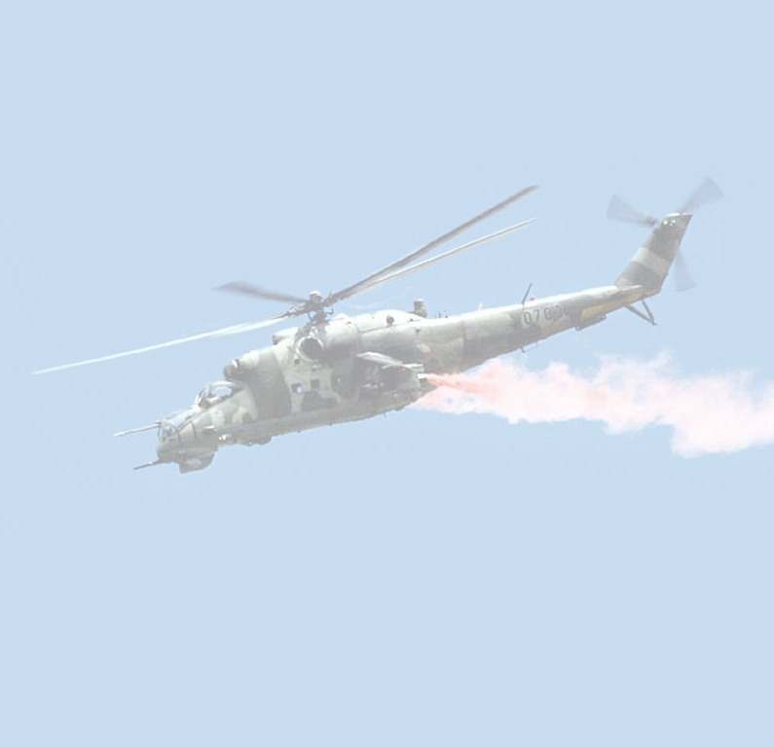
* Наследие * Heritage * Фонотека
* Наследие * Heritage * Фонотека
Притча о Винограднике
Алексей Cавченко
А 125 С
А 125 С
- Я в поле вышел утром ранним (Пение) 4:39
- Проповедь Алексея Савченко 26:13
- Мы у берега земного (Музыка) 4:03
- Прийди ко мне (Пение) 4:01
38:58
Фонотека «Наследие»
Выход из «штопора»
Л 1 С
Радиопередачи от миссии «Луч Надежды»
- Выход из «штопора» (Свидетельство) 663 30:25
- Я ради одной души (Свидетельство) 659 30:22
60:47
Фонотека «Наследие»
Радиопередачи от миссии «Луч Надежды»
Фонотека «Наследие»

